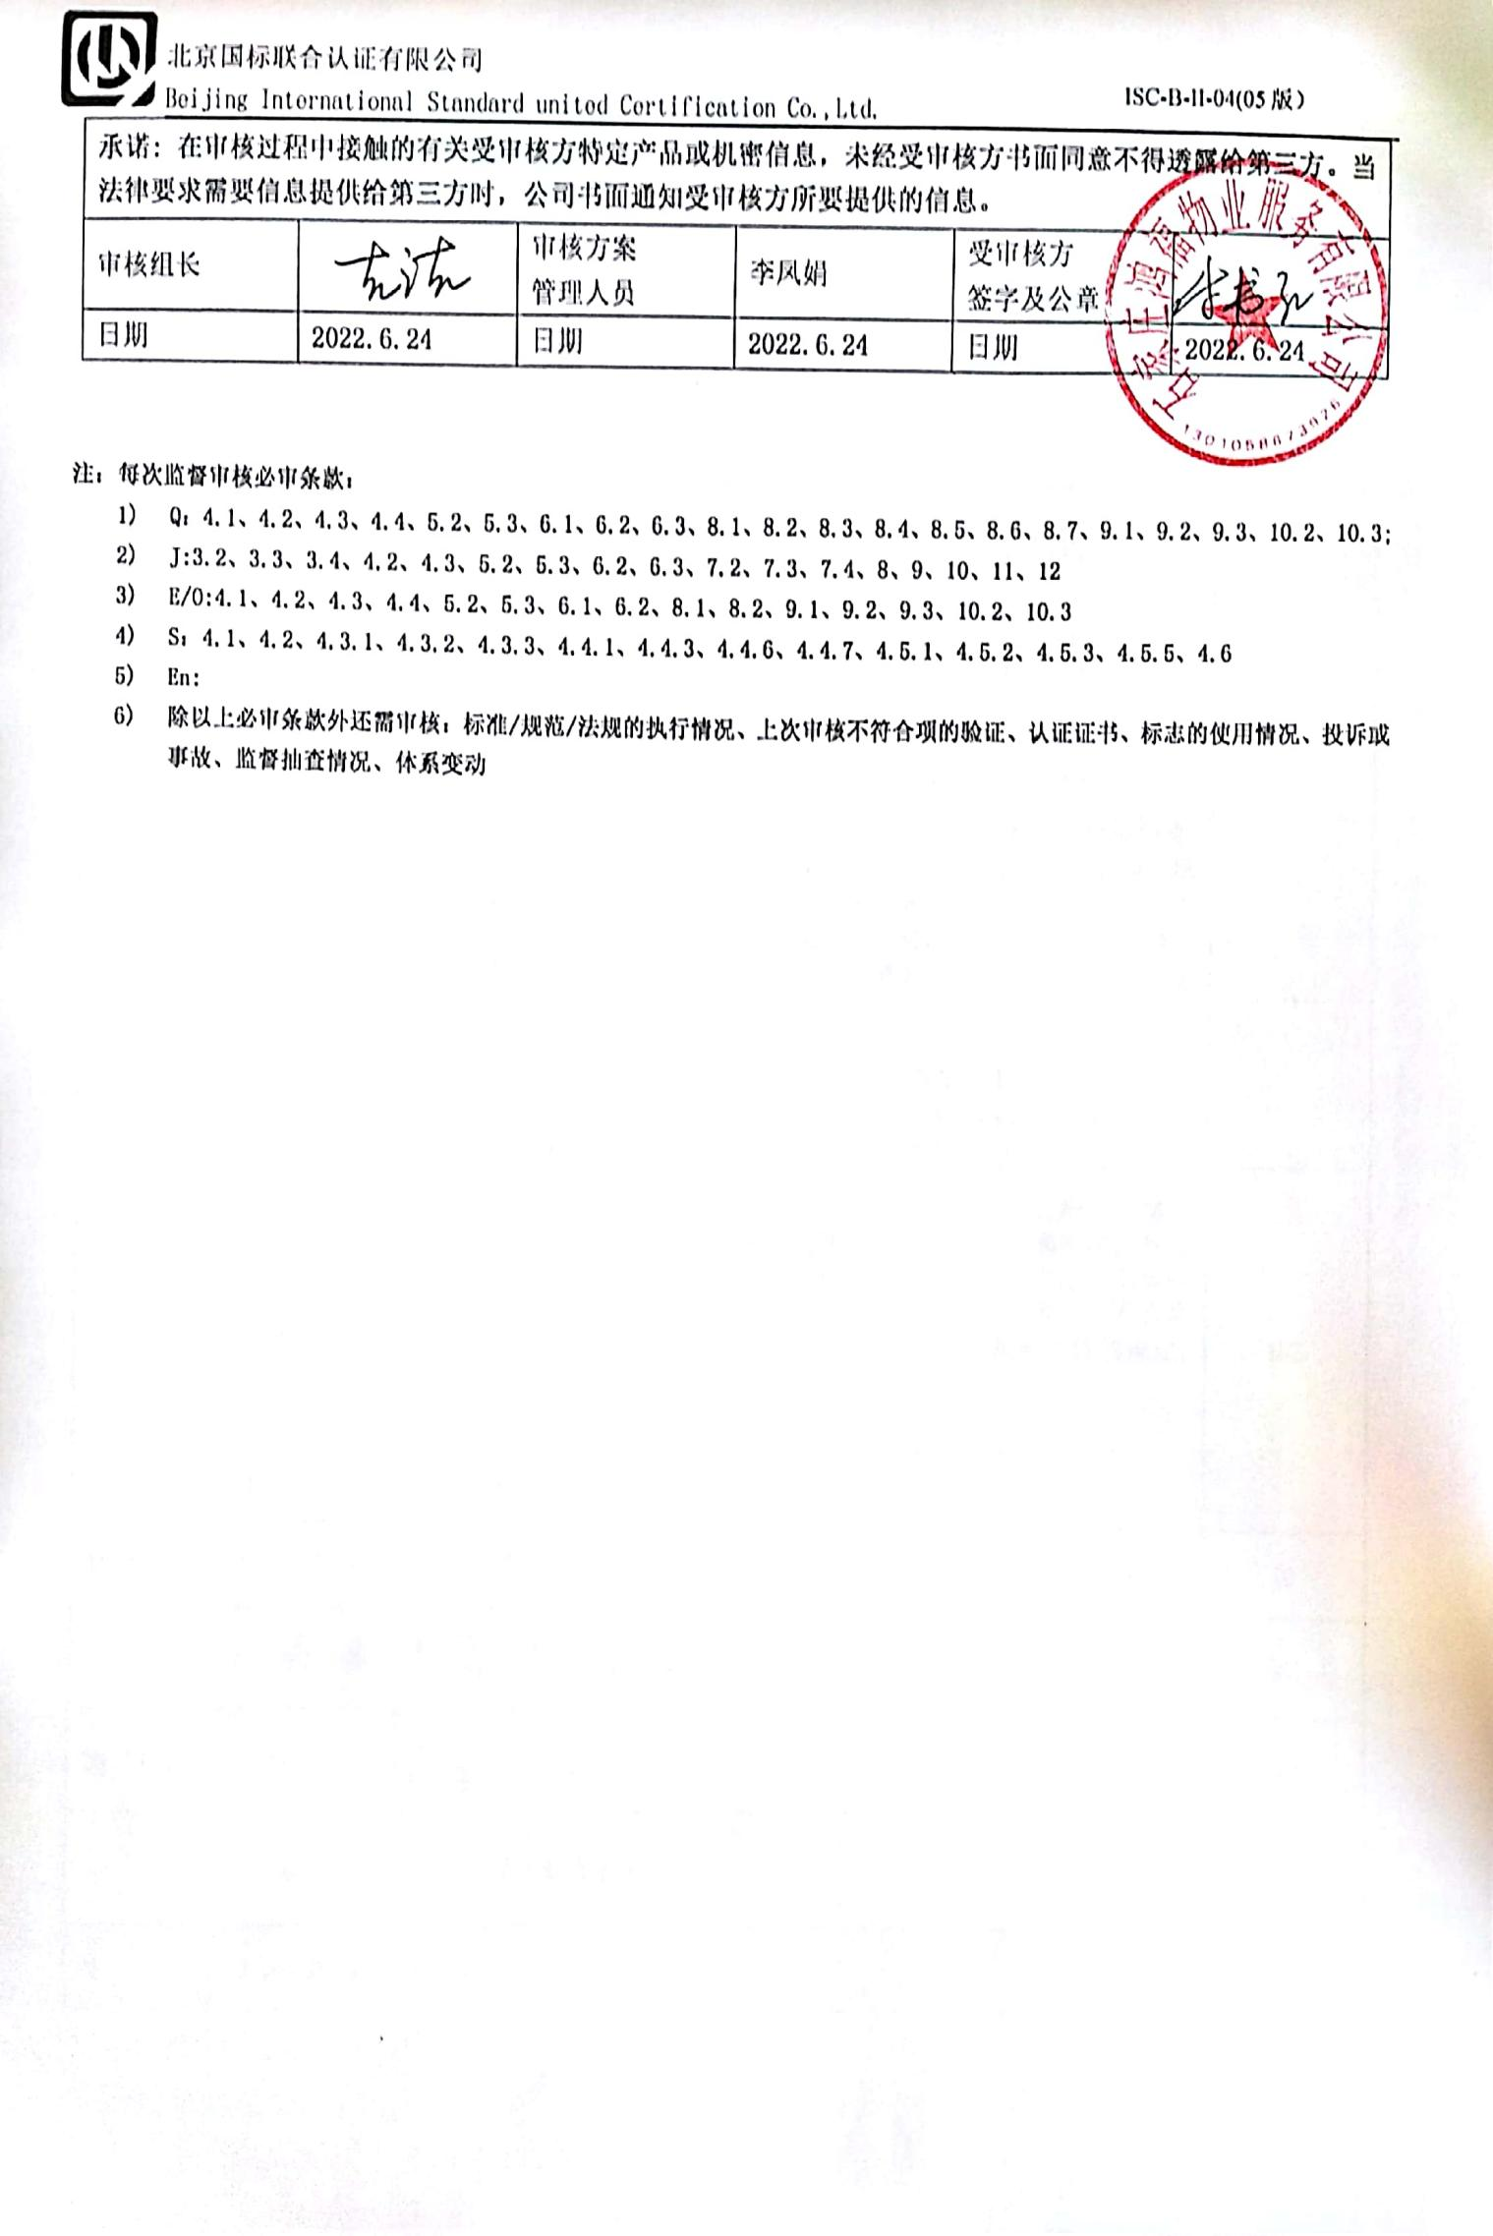

**审核计划**

|  |  |  |  |  |  |  |  |  |  |  |  |  |
| --- | --- | --- | --- | --- | --- | --- | --- | --- | --- | --- | --- | --- |
| 受审核方名称 | 石家庄鸿福物业服务有限公司 | | | | | | | | | | | |
| 注册地址 | 河北省石家庄市长安区谈固东街瑞府小区11-3-2704 | | | | | | | | | | | |
| 经营地址 | 石家庄长安区名门华都8号楼二单元2201 | | | | | | | | | | | |
| 联系人 | 付书红 | | | | 联系电话 | | 18633933192 | | 邮箱 | 393557837@qq.com | | |
| **合同编号**. | 0759-2022-QEO | | | | **审核领域** | | **■**QMS**□**EcMS**■**EMS**■**OHSMS | | | | | |
| **审核类型** | **■初次认证第（二）阶段****□监督审核** **□再认证 □扩项审核 □其他** | | | | | | | | | | | |
| **审核方法** | ■现场审核 □远程审核 □现场结合远程审核 □非现场审核（仅限一阶段） | | | | | | | | | | | |
| 审核目的 | **■第二阶段审核：验证组织管理体系的建立、实施运行的符合性及有效性，以确定是否推荐认证注册。** | | | | | | | | | | | |
| 审核范围 | Q：物业服务；保洁服务  E：物业服务；保洁服务所涉及场所的相关环境管理活动  O：物业服务；保洁服务所涉及场所的相关职业健康安全管理活动 | | | | | | | | 专业  代码 | Q：35.15.00;35.16.01  E：35.15.00;35.16.01  O：35.15.00;35.16.01 | | |
| 审核准则 | **■GB/T19001-2016/ISO 9001:2015** **□GB/T 50430-2017**  **■GB/T24001-2016/ISO 14001:2015**  **■GB/T45001-2020/ISO45001：2020标准** **□ISO 22000:2018**  **☑适用于受审核方的法律法规及其他要求； ☑认证合同**  **☑受审核方管理体系文件 (手册版本号：A )** | | | | | | | | | | | |
| 审核日期 | **现场审核于****2022年06月26日 上午至2022年06月28日 上午(共****2.5天)** | | | | | | | | | | | |
| 审核语言 | ☑**普通话**□**英语**□**其他** | | | | | | | | | | | |
| 审核组成员 | | | | | | | | | | | | |
| 组内身份 | 姓名 | | 性别 | 注册证书号 | | | 专业代码 | | | | | 联系电话 |
| 组长 | 吉洁A | | 女 | 2019-N1QMS-3022240  2020-N1EMS-3022240  2020-N1OHSMS-3022240 | | | E:35.15.00  O:35.15.00,35.16.01 | | | | | 18633812642 |
| 组员 | 杨园B | | 女 | 2021-N1QMS-1215052  2022-N1EMS-1215052  2022-N1OHSMS-1215052 | | | E:35.15.00  O:35.15.00,35.16.01 | | | | | 13223424716 |
| 组员 | 张会领C | | 女 | ISC-JSZJ-175  ISC-JSZJ-175  ISC-JSZJ-175 | | | Q:35.15.00,35.16.01  E:35.15.00,35.16.01  O:35.15.00,35.16.01 | | | | | 18903317993 |
| **技术专家信息** | | | | | | | | | | | | |
| 组内身份 | 姓名 | | 性别 | 现工作单位名称 | | | | | 专业代码 | | | 组内代码 |
| 组员 | 张会领 | | 女 | 石家庄市卓畅商务服务有限公司 | | | | | 见上 | | | C |
| **承诺: 在审核过程中接触的有关受审核方特定产品或机密信息，未经受审核方书面同意不得透露给第三方。当法律要求需要信息提供给第三方时，公司书面通知受审核方所要提供的信息。** | | | | | | | | | | | | |
| 审核组长 | |  | | 审核方案  管理人员 | | 李凤娟 | | 受审核方  签字及公章 | | |  | |
| 日期 | | **2022.6.24** | | 日期 | | **2022.6.24** | | 日期 | | | **2022.6.24** | |

**注：每次监督审核必审条款：**

1. **Q：4.1、4.2、4.3、4.4、5.2、5.3、6.1、6.2、6.3、8.1、8.2、8.3、8.4、8.5、8.6、8.7、9.1、9.2、9.3、10.2、10.3;**
2. **J:3.2、3.3、3.4、4.2、4.3、5.2、5.3、6.2、6.3、7.2、7.3、7.4、8、9、10、11、12**
3. **E/O:4.1、4.2、4.3、4.4、5.2、5.3、6.1、6.2、8.1、8.2、9.1、9.2、9.3、10.2、10.3**
4. **S：4.1、4.2、4.3.1、4.3.2、4.3.3、4.4.1、4.4.3、4.4.6、4.4.7、4.5.1、4.5.2、4.5.3、4.5.5、4.6**
5. **En:**
6. **除以上必审条款外还需审核：标准/规范/法规的执行情况、上次审核不符合项的验证、认证证书、标志的使用情况、投诉或事故、监督抽查情况、体系变动**

|  |  |  |  |
| --- | --- | --- | --- |
| **审核日程安排** | | | |
| **日期** | **时间** | **受审核部门、场所及审核内容** | **审核人员** |
| **2022.6.26** | 8:30-9:00 | **首次会议（管理层）** | ABC |
|  | 9:00-11:00 | 管理层：企业相关资质情况、顾客的投诉、上级部门抽查情况、一阶段不符合的验证等；组织及其环境；相关方的需求和希望；管理体系的范围；管理体系及其过程；领导作用和承诺；以顾客为关注焦点；管理方针；组织的岗位、职责权限；应对风险和机会的策划；目标和实现计划；资源提供；环境因素；危险源辨识、风险评价；沟通、参与、协商；管理评审；总则；持续改进  涉及条款：  QEO4.1/4.2/4.3/4.4/5.1/5.2/5.3/6.1/6.2//7.1/9.1.1/9.3/10.1/10.3；Q6.3 | A |
|  | 11:00-17:00 | 办公室：组织的岗位、职责权限；目标、指标管理方案；环境因素/危险源识别评价；合规义务；法律法规要求；人员、组织知识；能力；意识；信息交流、沟通参与和协商、员工的参与和协商；文件化信息；运行策划和控制；应急准备和响应；绩效的监视和测量；分析和评价；合规性评价；内部审核；事件、不合格及纠正和预防措施控制  涉及条款：  Q5.3/6.2/7.1.2/7.1.6/7.2/7.3/7.4/7.5/9.1.1/9.1.3/9.2/10.2  EO5.3/6.2/6.1.2/6.1.3/7.2/7.3/7.4/7.5/9.1.1/9.1.2/9.2/10.2；O5.4 | A |
|  | 9:00-17:00 | 项目部：组织的岗位、职责权限；工作人员的参与；目标、方案；基础设施；运行环境；监视和测量资源；运行的策划和控制；外部提供的过程、产品和服务的控制；产品和服务要求；产品和服务的设计和开发；生产和服务提供的控制；产品和服务的放行；不合格输出的控制；环境因素、危险源辨识、风险评价和控制措施的确定；应急准备和响应  涉及条款：  Q5.3/6.2/7.1.3/7.1.4/7.1.5/8.1/8.2/8.4/8.3/8.5/8.6/8.7/9.1.2；  EO5.3/6.2/6.1.2/8.1/8.2 | BC |
| **2022.6.27** | 8:00-17:00 | 继续审核办公室 | A |
|  | 8:00-17:00 | 继续审核项目部——河北省农业信贷担保有限责任公司项目组  注：物业现场距离总部2公里，往返10分钟车程 | BC |
| **2022.6.28** | 8:00-11:30 | A继续审核办公室  BC继续审核项目部 | ABC |
|  | 11:30-12:00 | **末次会议（管理层）** | **ABC** |
| 注 | 12:00-12:30 | 午休时间 |  |